庁舎修繕仕様書
京都市伏見消防署
（担当：久保、山内 075-641-5355）
１ 品名、仕様、数量等
品 名 | 備 考
網戸及びブラインドカーテンの修繕  【本署】  ・アコーディオン網戸（貼替）  (約W1435×H520)×３枚  【南浜出張所】  ・アコーディオン網戸（貼替）  (約W643×H1482)×１枚  ・網戸金具修繕×３箇所  【淀出張所】  ・網戸（貼替・金具修繕含む）  (約W915×H1540)×１枚  ・ブラインドカーテン（取替）  (約W1750×H1750)×１枚  ※それぞれ、修繕部品、廃棄等含む。 | ・お手数をおかけしますが、見積りにあたっては、来庁いただき、現地確認をお願いします。  ・来庁に際しては、事前に伏見消防署総務課久保又は山内（０７５－６４１－５３５５）まで連絡をお願いします。  ・見積りにあたっては、設置作業費及び処分費等も計上してください。  ・現地調査及び見積りに係る費用は負担いたしません。  ・来庁いただけない状態で提出されました見積書は、無効とさせていただきます。
※取替となる場合は、現行品と同等としてください。

２ 納入期限 令和８年３月２７日（金）
３ 納入場所 京都市伏見消防署（京都市伏見区竹田七瀬川町９番地の１）
南浜消防出張所（京都市伏見区南浜町２７３の２）
淀消防出張所（京都市伏見区淀池上町１９７番地）
４ 見積書の作成等
⑴ 見積書の提出期限 令和８年１月２３日（金）
⑵ 見積書の宛先は「京都市長」とし、氏名及び住所（法人にあっては名称及び代表者の役職氏名並びに主たる事務所の所在地）を記載してください。
⑶ ＦＡＸ又は電子メールで見積書を提出される場合は、担当者の氏名（フルネーム）を必ず記載してください。
⑷ 見積金額は、消費税及び地方消費税相当額を抜いた単価及び金額とし、その旨を記載してください。
５ 提出先及び提出方法
⑴ 京都市伏見消防署総務課（〒６４１-５３５５ 京都市伏見区竹田七瀬川町９番地の１）
⑵ 郵送、ＦＡＸ（０７５－６４３－１９９９）、電子メール（kubhc736@city.kyoto.lg.jp）又は持参のいずれかの方法により提出してください。
６ 契約業者にのみ別途連絡させていただきますので、御了承ください。
７ その他
この仕様書に定めがない事項又は疑義が生じた場合は、当署担当者と協議すること。

別添

◎本署（３箇所）
枠から外れている（３枚）
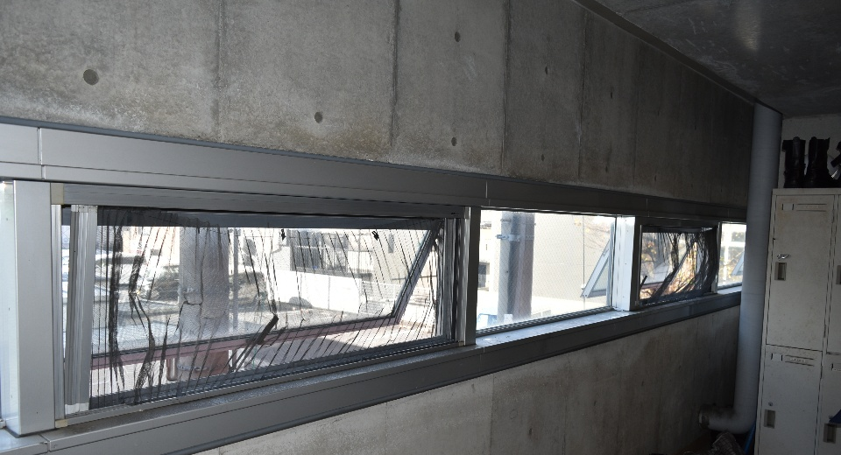

◎南浜（４箇所）
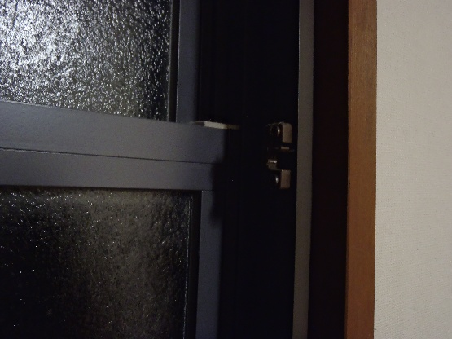
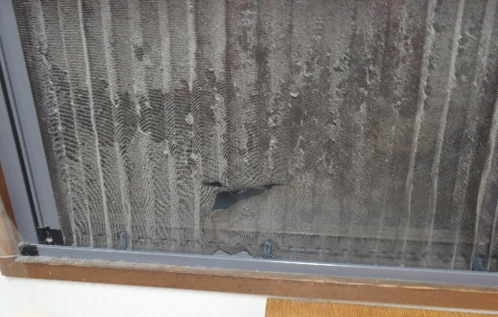
破れ（１枚） 金具破損（３箇所）

◎淀（２箇所）
網戸破れ及び金具修繕（１枚） ブラインドカーテン破損（１枚）
